Préambule : il va de soi que le travail autour de la résolution de problèmes ne se réduit pas aux seules manches proposées par le challenge mathématique. La résolution de problèmes est au cœur de l’activité mathématique. Merci de lire le doc 1 en entier avant de se lancer dans la mise en œuvre.
Challenge mathématique – Manche 4
1. Composition du dossier
Doc 1 - outils pour l’enseignant : principes généraux, mise en œuvre, typologie des problèmes, procédures possibles, schématisations possibles, grilles d’évaluation.
Doc 2 - outils pour la classe et problèmes à photocopier.

2. Principes généraux
Après avoir investi, en 2017-2018, les problèmes arithmétiques relevant des structures additives (champ conceptuel addition-soustraction), nous proposons cette année des problèmes relevant des structures multiplicatives (champ conceptuel multiplication-division –proportionnalité).
Pour les problèmes additifs et soustractifs, nous vous invitons à relire les explications données dans le document « Le nombre au cycle II » page 59 et à puiser dans le corpus de l’an dernier : http://www.circ-ien-wittelsheim.ac-strasbourg.fr/?p=4391
Manche 4 : 13/05/19 au 17/ 05/19 problèmes relatifs à la proportionnalité
Afin d’avoir un aperçu global de tous les problèmes et de choisir le niveau correspondant à celui qui vous semble le plus adapté au niveau de vos élèves, tous les problèmes proposés lors de cette manche 3 sont regroupés dans le paragraphe 2 intitulé « Présentation des problèmes de la manche 3 ».

Pour les étapes d’entraînement, l’enseignant peut jouer sur les variables : taille du nombre, nature des nombres, unités de mesure, écriture des nombres, vocabulaire, nombre d’étapes, etc., les documents étant fournis en format word.

Le corpus peut également être utilisé pour la différenciation au sein d’une même classe et peut alimenter un espace chercheur où les élèves devront les catégoriser puis les résoudre. A titre indicatif, le niveau 1 pourrait être proposé aux élèves de CP, le niveau 2 aux élèves de CE1 et CE2, le niveau 3 aux élèves de CM1 et le niveau 4 aux élèves de CM2.
Nous vous rappelons que les élèves peuvent utiliser tous les outils de la classe (y compris la calculatrice) et peuvent (doivent) se référer aux traces de résolution précédentes (cahier des savoirs et de recherche). Pour certains élèves, l’utilisation de matériel peut lever un blocage et répond au triptyque : manipulation-représentation-symbolisation.

1. POINTS de VIGILANCE
1.1. Type de problèmes
Le challenge mathématique met l’accent sur un type de problème, ici pour cette manche, des problèmes relatifs à la proportionnalité. Très tôt les élèves peuvent travailler sur ce type de problème.
Remarque : Il va de soi que les élèves doivent rencontrer et résoudre d’autres types de problèmes afin de permettre aux élèves « d’élargir leurs connaissances mathématiques et d’appréhender le sens des opérations ».
Pour rappel : Problèmes quaternaires : axb = cxd
- Multiplication
- Division-quotition
- Division-partition
- Quatrième de proportionnelle (règle de trois)

Un exemple de situation qui peut se travailler très tôt avec les élèves.
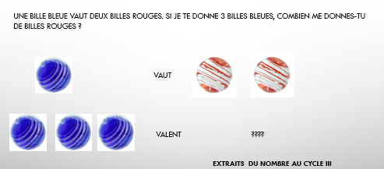
Problèmes relatifs à la proportionnalité
Ce sont des problèmes avec la connaissance de 3 éléments pour en trouver un quatrième.

1 BD coûte 9 €. Combien coûtent 5 BD ?
4 albums coûtent 6 €. Combien coûtent 10 albums ?

Rappels pour les enseignants à propos des situations de proportionnalité
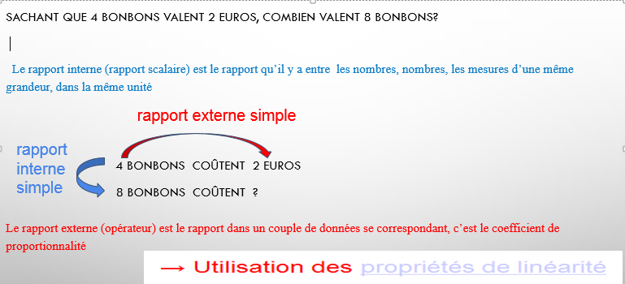 EX. 1

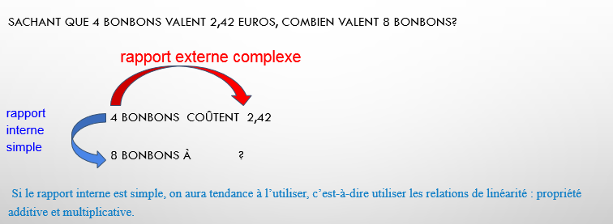 EX. 2

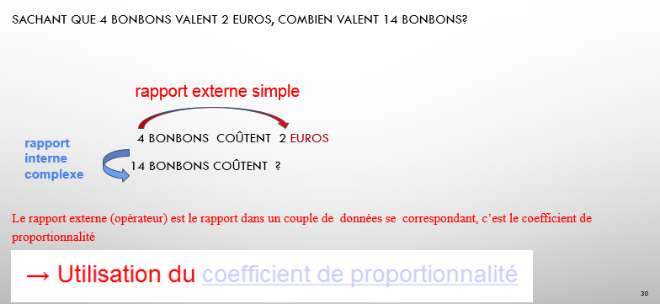 EX. 3

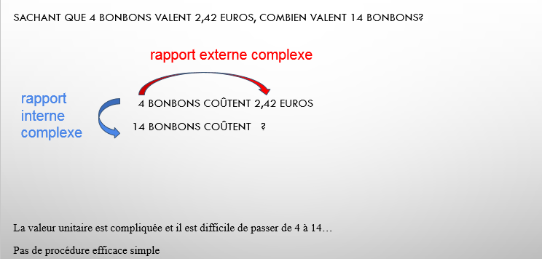 EX. 4

L’objectif n’est pas, au cycle 3, de faire un cours théorique sur les différentes procédures permettant de traiter un problème de proportionnalité. La connaissance du nom de chacune de ces procédures n’est pas attendue des élèves ; il s’agit d’une connaissance de l’enseignant.
En revanche, les élèves devront connaître l’existence des différentes méthodes permettant de résoudre un problème de proportionnalité.
On se gardera cependant de hiérarchiser ces méthodes, aucune n’étant plus « experte » que les autres ; l’élève doit apprendre à s’adapter face à un problème pour mobiliser une procédure lui permettant de le résoudre. Pour un élève donné, les procédures pouvant être utilisées pour résoudre un problème seront plus ou moins coûteuses au regard des connaissances dont il dispose au moment de la résolution, notamment en calcul mental.
- Il est important de ne pas systématiser la représentation sous forme de tableau de nombres pour ne pas perdre le sens au profit d’une technique.
- Ne pas introduire la proportionnalité à l’aide de tableaux de proportionnalité.
- Faire apparaître systématiquement les unités.
Remarque :
Les relations entre les nombres mis en jeu constituent une variable didactique avec laquelle l’enseignant peut jouer. En effet, les rapports entre les nombres en jeu et la connaissance des tables de multiplication dans les deux sens (composition-décomposition) par les élèves vont influer sur le choix de la procédure à privilégier.
Si le rapport externe est simple on aura tendance à l’utiliser, cela va influencer une procédure plutôt basée sur le coefficient de proportionnalité.
Si le rapport interne est simple, on aura tendance à l’utiliser, c’est-à-dire utiliser les relations de linéarité : propriété additive et multiplicative.
L’enseignant propose dans un premier temps des situations mettant en jeu des nombres entiers entretenant entre eux des rapports simples (double, triple, quintuple, etc.) pour aller progressivement vers des situations plus compliquées (nombres décimaux, fractions, rapports plus complexes).

1.2. La trace écrite (des schémas des élèves vers le schéma institutionnalisé)
Du fait de la présence de différentes méthodes de résolution possibles, proposer un schéma type n’est pas évident. Eviter l’utilisation des tableaux qui pourront arriver lorsque la notion sera maîtrisée (6ème).
Au cycle 2, on restera essentiellement sur des procédures s’appuyant sur les propriétés de linéarité (additive et multiplicative). Ne pas hésiter à faire manipuler les élèves, à leur faire représenter. Passer par la verbalisation et l’écrit.
4 albums coûtent 6 euros. Combien coûtent 8 albums ?
→ 8 albums coûtent deux fois plus que 4 albums donc 6 euros et 6 euros encore (6+6=12 mais aussi 2X6=12
Au cycle 3, selon les énoncés et selon que les rapports externes ou internes soient simples ou complexes, les procédures s’appuieront sur les propriétés de linéarité ou s’appuieront sur le coefficient de proportionnalité en passant ou non par l’unité. Il est essentiel de travailler sur le sens.
- Propriétés de linéarité additive 4 albums coûtent 6 €. Combien coûtent 8 albums ? (relation interne simple)
→ 8 albums c’est deux fois plus d’albums, c’est 4 albums plus 4 albums donc 6 € + 6 € = 12 €

- Propriétés de linéarité multiplicative 4 albums coûtent 6 €. Combien coûtent 40 albums ? (relation interne simple)
→ 40 albums c’est 10 fois plus d’albums, donc c’est 10 fois plus cher que 4 albums, donc 10 x 6 € = 60 €
4 albums coûtent 8 €. Combien coûtent 10 albums ?
→ 2 albums coûtent la moitié, donc 4 € et 10 albums coûtent 5 fois plus que 2 albums.
- Retour à l’unité / avec un intermédiaire 4 albums coûtent 8 €. Combien coûtent 10 albums ?
→ 2 albums coûtent 4 € et un album coûte la moitié donc 2 € et 10 albums coûtent 10 fois plus que 1 album.
4 albums coûtent 6 €. Combien coûtent 10 albums ?
→ 2 albums coûtent 3 € et 1 album coûte 1,5 €, donc 10 albums coûtent 10 fois plus, donc 15 €.

2. PRÉSENTATION DES PROBLÈMES POUR LA MANCHE 4
Niveau 1 -
Problème 1 : Les ingrédients  Pour faire un gâteau, il faut, entre autres, trois œufs et deux pots de farine.  Pour deux gâteaux :  - Combien faut-il d’œufs ?  - Combien faut-il de farine ? | Problème 2 : Au marché  Maman achète 4 kg d’asperges. 1 kg coûte 7 euros.  Combien va-t-elle dépenser ? | Problème 3 : Les fourmis  4 fourmis :  - Combien d’antennes en tout ?  - Combien de pattes en tout ?
   | 1 fourmi :  - 2 antennes  - 6 pattes
Problème 4 : Les tours  Pour faire une tour, il faut 4 petits cubes.  - Combien de tours Manon peut-elle construire avec 12 petits cubes ?  - Mehdi a construit 4 tours. Combien a-t-il utilisé de cubes ? | Aufgabe 2: Auf dem Markt  Mama kauft 4 kg Spargeln. 1 kg kostet 7 Euro.  Wie viel wird sie bezahlen? | Aufgabe 3: Die Ameisen  4 Ameisen:  - Wie viele Fühler insgesamt?  - Wie viele Beine insgesamt?
  1 Ameise:
  - 2 Fühler
  - 6 Beine
Niveau 2 -
Problème 1 : Les cahiers  Dans un cahier, il y a 32 pages.  Combien de pages y a-t-il dans 4 cahiers ? | Problème 2 : Les gâteaux  Deux paquets de gâteaux coûtent 3 €. Combien coûtent 6 paquets de gâteaux ? | Problème 3 : Les compotes  Un paquet de 4 compotes pèse 800 g.  - Combien pèse une compote ?  - Combien pèsent trois compotes ?
Aufgabe 2: Die Kekse  Zwei Kekspackungen kosten 3 €.  Wie viel kosten 6 Packungen? | Aufgabe 3: Die Kompottgläschen  Eine Viererpackung Kompottgläschen wiegt 800 g.  - Wie viel wiegt ein Gläschen?  - Wie viel wiegen drei Gläschen? | Problème 4 : Les balles de tennis  4 boîtes contiennent en tout 16 balles de tennis.  - Combien y a-t-il de balles dans 12 boîtes ?  Question bonus :  - Combien de boîtes faut-il pour 32 balles ?
Niveau 3 –
Problème 1 : Les casquettes  3 casquettes coûtent 12 €. Combien valent 12 casquettes ? (Trouve 2 méthodes possibles) Combien valent 13 caquettes ? | Problème 2 : Le jus de raisin  13 kg de raisin donnent 9 litres de jus de fruit. Combien de litres de jus de fruit peut-on obtenir avec 39 kg de raisin ? | Aufgabe 2: Der Traubensaft  13 kg Weintrauben ergeben 9 Liter Traubensaft.  Wie viel Liter Saft ergeben 39 kg Trauben?
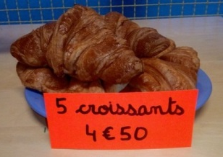  Problème 3 : Les croissants  Source : Maths en vie  Combien coûtent 30 croissants ? | Aufgabe 3: Die Hörnchen  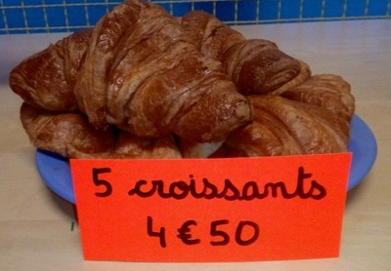 Source : Maths en vie  5 Hörnchen  4 €50  Wie viel kosten 30 Hörnchen? |  | Problème 4 : Le repas des fauves  Pour nourrir 4 tigres du zoo, il faut 24 kg de viande. Quelle quantité de viande faut-il pour 6 tigres ? Et 7 tigres ?

Niveau 4 -
Problème 1 : Les sardines  4 boites de sardines coûtent 4,80 €. Combien valent 20 boites ? (Trouve 2 méthodes possibles.) Combien valent 9 boites ? | Problème 2 : Le fil de fer  7 mètres de fil de fer pèsent 250 g. Combien de mètres de fil de fer a-t-on dans une bobine de 3 kg ? | Problème 3 : A la laverie  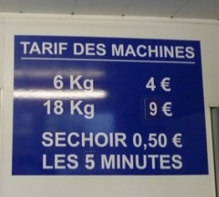Source : Maths en vie  Je veux faire sécher mon linge pendant 1h. Combien vais-je payer ?
Aufgabe 1: Die Sardinen  4 Dosen Sardinen kosten 4,80 €.  - Wie viel kosten 20 Dosen? (Finde 2 Lösungswege.)  - Wie viel kosten 9 Dosen? | Aufgabe 2: Der Draht  7 Meter Draht wiegen 250 g. Wie viele Meter Draht sind auf einer 3-Kilo-Spuhle? | Problème 4 : La pâte à crêpes  Voici, en annexe, la recette de la pâte à crêpes pour 4 personnes. Réécris-la avec les quantités pour 10 personnes.

Problème bonus niveau 3 : les chevaux  Six chevaux mangent 210 kg de foin pour un mois d’hiver.  Combien faut-il de foin pour nourrir neuf chevaux pendant les trois mois d’hiver ?*  *Ou, en proposant une question intermédiaire :  - Combien faut-il de foin pour nourrir neuf chevaux pendant un mois d’hiver ?  - Combien faut-il de foin pour nourrir ces neuf chevaux pendant les trois mois d’hiver ? | Problème bonus niveau 4 : les confitures  Pour 750 g de confiture de fraises, il faut 600 g de fruits et 50% de la quantité de fruits en sucre.  - Quelle quantité de sucre dois-je ajouter (en grammes) ?  J’ai 1,8 kg de fraises.  - Combien de sucre dois-je ajouter ?  - Quelle est la quantité de confiture que j’obtiens ?

Exemples de problèmes à réinvestir en calcul mental :

Niveau 3 : problème 1
2 casquettes coûtent 6 €.
Combien coûtent 6 casquettes ?
Combien coûtent 8 casquettes ?
Combien coûtent 3 casquettes ?
Combien coûtent 5 casquettes ?
Combien coûtent 17 casquettes ?

Niveau 4 : problème 1
6 boîtes de sardines coûtent 9 €
Combien coûtent 12 boîtes ?
Combien coûtent 3 boîtes ?
Combien coûtent 9 boîtes ?
Combien coûtent 2 boîtes ?
Combien coûtent 11 boîtes ?
Combien coûtent 10 casquettes ?
Combien coûte 1 boîte ?
Annexes ou matériel:
Niveau 1.1 : Images œufs + pot farine
Niveau 1.4 : Cubes ou images cubes
Niveau 2.1 : Cahiers 32 pages
Niveau 2.2 : images paquet de gâteau + pièces 1 €
Niveau 4.4 : recette pâte à crêpes

Annexe 1

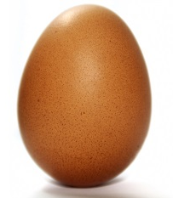

Annexe 1 bis
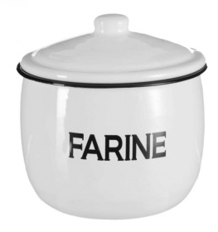
Annexe 2

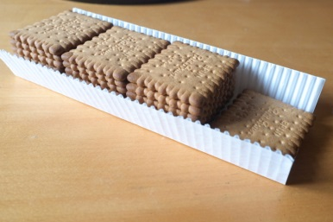

Annexe 2 bis

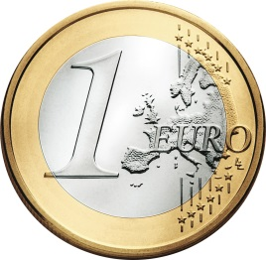

Annexe 3
Pâte à crêpes  Temps de préparation 10 min  Temps de cuisson 20 min  Pour 4 personnes  Ingrédients :  - 250g de farine  - 4 œufs  - un demi-litre de lait  - 1 pincée de sel  - 50 grammes de beurre  - 1 sachet de sucre vanillé | Pâte à crêpes  Temps de préparation 10 min  Temps de cuisson 20 min  Pour 4 personnes  Ingrédients :  - 250g de farine  - 4 œufs  - un demi-litre de lait  - 1 pincée de sel  - 50 grammes de beurre  - 1 sachet de sucre vanillé | Pâte à crêpes  Temps de préparation 10 min  Temps de cuisson 20 min  Pour 4 personnes  Ingrédients :  - 250g de farine  - 4 œufs  - un demi-litre de lait  - 1 pincée de sel  - 50 grammes de beurre  - 1 sachet de sucre vanillé
Pâte à crêpes  Temps de préparation 10 min  Temps de cuisson 20 min  Pour 4 personnes  Ingrédients :  - 250g de farine  - 4 œufs  - un demi-litre de lait  - 1 pincée de sel  - 50 grammes de beurre  - 1 sachet de sucre vanillé | Pâte à crêpes  Temps de préparation 10 min  Temps de cuisson 20 min  Pour 4 personnes  Ingrédients :  - 250g de farine  - 4 œufs  - un demi-litre de lait  - 1 pincée de sel  - 50 grammes de beurre  - 1 sachet de sucre vanillé | Pâte à crêpes  Temps de préparation 10 min  Temps de cuisson 20 min  Pour 4 personnes  Ingrédients :  - 250g de farine  - 4 œufs  - un demi-litre de lait  - 1 pincée de sel  - 50 grammes de beurre  - 1 sachet de sucre vanillé
Pâte à crêpes  Temps de préparation 10 min  Temps de cuisson 20 min  Pour 4 personnes  Ingrédients :  - 250g de farine  - 4 œufs  - un demi-litre de lait  - 1 pincée de sel  - 50 grammes de beurre  - 1 sachet de sucre vanillé | Pâte à crêpes  Temps de préparation 10 min  Temps de cuisson 20 min  Pour 4 personnes  Ingrédients :  - 250g de farine  - 4 œufs  - un demi-litre de lait  - 1 pincée de sel  - 50 grammes de beurre  - 1 sachet de sucre vanillé | Pâte à crêpes  Temps de préparation 10 min  Temps de cuisson 20 min  Pour 4 personnes  Ingrédients :  - 250g de farine  - 4 œufs  - un demi-litre de lait  - 1 pincée de sel  - 50 grammes de beurre  - 1 sachet de sucre vanillé

3. UNE TYPOLOGIE POSSIBLE DES PROBLEMES VERSION 2 (à destination des enseignants uniquement).

A. Présentation du problème
Organisation lexicale
Organisation rhétorique
Organisation syntaxique
Organisation énonciative
Informations apparaissant ou non dans l’ordre du traitement nécessaire à la résolution
Traitement sémantique des données (présence ou non d’images)
B. Champ conceptuel : les problèmes additifs (addition & soustraction)
1. Problèmes de transformation d’état
 |  | 1.1 Recherche de l’état final connaissant la transformation positive et l’état initial | Léo avait 3 billes. Puis Juliette lui a donné 5 billes. Combien de billes a maintenant Léo ?
 |  | 1.2. Recherche de l’état final connaissant la transformation négative et l’état initial | Léo avait 8 billes. Puis il a donné 5 billes à Juliette. Combien de billes a maintenant Léo ?
 |  | 1.3. Recherche de l’état initial connaissant la transformation positive et l’état final | Léo avait des billes. Puis Juliette lui a donné 5 billes. Maintenant Léo a 9 billes. Combien de billes avait Léo ?
 |  | 1.4. Recherche de l’état initial connaissant la transformation négative et l’état final | Léo avait des billes. Puis il en a donné 5 à Juliette. Maintenant Léo a 3 billes. Combien avait–il de billes ?
 |  | 1.5. Recherche de la transformation positive connaissant l’état initial et l’état final | Léo avait 3 billes. Puis Juliette lui a donné des billes. Léo a maintenant 9 billes. Combien de billes Juliette a–t–elle données à Léo ?
 |  | 1.6. Recherche de la transformation négative connaissant l’état initial et l’état final | Léo avait 9 billes. Puis il a donné des billes à Juliette. Maintenant Léo a 4 billes. Combien de billes Léo a–t–il données à Juliette ?
2. Problèmes de réunion d’états
 |  | 2.1. Recherche de la réunion de deux états | Léo a 3 billes. Juliette a 7 billes. Combien de billes ont Léo et Juliette ensemble ?
 |  | 2.2. Recherche d’un état connaissant un second état et la réunion de deux états | Léo et Juliette ont 17 billes ensemble. Juliette a 8 billes. Combien Léo a–t–il de billes ?
3. Problèmes de comparaison d’états
 |  | 3.1. Recherche de l’état à comparer connaissant l’état comparé et la comparaison positive | Léo a 3 billes. Juliette a 5 billes de plus que lui. Combien de billes Juliette a–t–elle ?
 |  | 3.2. Recherche de l’état à comparer connaissant l’état comparé et la comparaison négative | Léo a 9 billes. Juliette a 5 billes de moins que lui. Combien de billes Juliette a–t–elle ?
 |  | 3.3. Recherche de l’état comparé connaissant l’état à comparer et la comparaison positive | Léo a 9 billes. Il en a 7 de plus que Juliette. Combien de billes Juliette a–t–elle ?
 |  | 3.4. Recherche de l’état comparé connaissant l’état à comparer et la comparaison négative | Léo a 9 billes. Il en a 5 de moins que Juliette. Combien de billes Juliette a–t–elle ?
 |  | 3.5. Recherche de la comparaison positive connaissant les deux états | Léo a 3 billes. Juliette en a 9. Combien de billes Juliette a–t–elle de plus que Léo ?
 |  | 3.6. Recherche de la comparaison négative connaissant les deux états | Léo a 8 billes. Juliette en a 6. Combien de billes Juliette a–t–elle de moins que Léo ?
4. Problèmes de composition de deux transformations
 |  | 4.1 Recherche de la composée de deux transformations | Ce matin, j’ai perdu 9 billes et cet après-midi j’en ai gagné 15. Quel est le bilan pour toute la journée ? *
 |  | 4.2 Recherche d’une des composantes | Ce matin, j’ai perdu 9 billes. Cet après-midi, j’ai rejoué. Au total, sur toute la journée, j ai gagné 6 billes.  Que s’est-il passé cet après-midi ? *
C. Champ conceptuel : problèmes multiplicatifs (multiplication et division)
 | Problèmes du type "n fois plus" ou "n fois moins |  | Paul a 17 ans, son Papa est 3 fois plus âgé. Quel est l’âge du Papa ?
 | Produit cartésien AxB |  | Marie a 3 robes et 4 blouses. De combien de manières peut-elle s’habiller ?
 |  | Configuration rectangulaire | Combien y-a-t-il de salades, sachant qu’il y a 4 rangées de 12 salades ?
 |  | Multiplication "1 pour p, combien pour n ?" | Un paquet de bonbons coûte 4 €. Quel est le prix de 7 paquets de bonbons ?
 |  | Division-Quotition (Recherche du nombre de parts) | Combien peut-on faire de tas de 4 cartes avec un jeu de 32 cartes ?
 |  | Division-Partition (Recherche de la valeur d'une part) | Combien de cartes aura chacune des 4 personnes si l’on veut distribuer entièrement et équitablement un jeu de 52 cartes ?
 |  | Recherche d'une 4e proportionnelle (sans donner l'unité) | Quatre cahiers coûtent 12 €.  Combien coûtent 6 cahiers ?

*Ces problèmes sont extraits de « Apprentissages numériques et résolution de problèmes, CM1 » de ERMEL.
Les questions ouvertes favorisent la prise d’initiative, conduisent à la mise en place de véritables démarches expérimentales (conjecture, essai-validation) qui seront, par la suite de la scolarité, précieuses. Il va de soi que l’enseignant, si l’élève venait à répondre : soit en dehors du contexte mathématique (par exemple « je suis content » ou « cette après-midi il y a eu une bagarre ») ou de manière trop vague (exemple « le bilan est positif »), l’enseignant demanderait à l’élève, dans le premier cas, de revenir à la situation mathématique, dans le second, de justifier.
4. GRILLES D’EVALUATION
Challenge mathématique
Elève : Manche n° :
GRILLES D’EVALUATION Cycle 3 | oui | non | enseignant
Je m’engage dans la résolution d’un problème (organiser les informations, réaliser des essais, persévérer).
Je m’appuie sur une stratégie déjà vue en classe pour résoudre un type de problème.
Je sais représenter l’énoncé
Par un dessin
Par un schéma
Je sais écrire le calcul correspondant
Je sais résoudre le problème
Je mets en commun, je réfléchis avec mon groupe, je réadapte ma stratégie si nécessaire.
Je vérifie le(s) résultat(s) trouvé(s).
Je communique clairement les résultats obtenus au sein de mon groupe, dans la classe (s’exprimer de manière audible, s’appuyer sur un support lisible (affiche, vidéoprojecteur,…), expliciter ma démarche).

Challenge mathématique
Elève : Manche n° :
GRILLES D’EVALUATION Cycle 3 | oui | non | enseignant
Je m’engage dans la résolution d’un problème (organiser les informations, réaliser des essais, persévérer).
Je m’appuie sur une stratégie déjà vue en classe pour résoudre un type de problème.
Je sais représenter l’énoncé
Par un dessin
Par un schéma
Je sais écrire le calcul correspondant
Je sais résoudre le problème
Je mets en commun, je réfléchis avec mon groupe, je réadapte ma stratégie si nécessaire.
Je vérifie le(s) résultat(s) trouvé(s).
Je communique clairement les résultats obtenus au sein de mon groupe, dans la classe (s’exprimer de manière audible, s’appuyer sur un support lisible (affiche, vidéoprojecteur,…), expliciter ma démarche).

Challenge mathématique
Elève : Manche n° :
GRILLES D’EVALUATION Cycle 3 | oui | non | enseignant
Je m’engage dans la résolution d’un problème (organiser les informations, réaliser des essais, persévérer).
Je m’appuie sur une stratégie déjà vue en classe pour résoudre un type de problème.
Je sais représenter l’énoncé
Par un dessin
Par un schéma
Je sais écrire le calcul correspondant
Je sais résoudre le problème
Je mets en commun, je réfléchis avec mon groupe, je réadapte ma stratégie si nécessaire.
Je vérifie le(s) résultat(s) trouvé(s).
Je communique clairement les résultats obtenus au sein de mon groupe, dans la classe (s’exprimer de manière audible, s’appuyer sur un support lisible (affiche, vidéoprojecteur,…), expliciter ma démarche).

Challenge mathématique
Elève : Manche n° :
GRILLES D’EVALUATION Cycle 2 (en gras ce qui est attendu au CP et au CE1) | oui | non | enseignant
Je m’engage dans la résolution d’un problème (tester plusieurs pistes, persévérer).
Je m’appuie sur une stratégie déjà vue en classe pour résoudre un type de problème.
Je sais représenter l’énoncé
Par un dessin
Par un schéma
Je sais écrire le calcul correspondant
Je sais résoudre le problème
Je présente ma solution au groupe et je réfléchis avec lui.
Je vérifie le résultat ou les résultats trouvés.
Je communique clairement les résultats obtenus.

Challenge mathématique
Elève : Manche n° :
GRILLES D’EVALUATION Cycle 2 (en gras ce qui est attendu au CP et au CE1) | oui | non | enseignant
Je m’engage dans la résolution d’un problème (tester plusieurs pistes, persévérer).
Je m’appuie sur une stratégie déjà vue en classe pour résoudre un type de problème.
Je sais représenter l’énoncé
Par un dessin
Par un schéma
Je sais écrire le calcul correspondant
Je sais résoudre le problème
Je présente ma solution au groupe et je réfléchis avec lui.
Je vérifie le résultat ou les résultats trouvés.
Je communique clairement les résultats obtenus.

Challenge mathématique
Elève : Manche n° :
GRILLES D’EVALUATION Cycle 2 (en gras ce qui est attendu au CP et au CE1) | oui | non | enseignant
Je m’engage dans la résolution d’un problème (tester plusieurs pistes, persévérer).
Je m’appuie sur une stratégie déjà vue en classe pour résoudre un type de problème.
Je sais représenter l’énoncé
Par un dessin
Par un schéma
Je sais écrire le calcul correspondant
Je sais résoudre le problème
Je présente ma solution au groupe et je réfléchis avec lui.
Je vérifie le résultat ou les résultats trouvés.
Je communique clairement les résultats obtenus.

Ecole- classe ………….
Grille à retourner à la fin de la manche 4
Nombres d’élèves /total élèves de la classe et pourcentage d’élèves de la classe qui : | Manche 1 |  | Manche 2 |  | Manche 3 |  | Manche 4
 | nbre | % | nbre | % | nbre | % | nbre | %
s’engagent dans la résolution d’un problème (organisent les informations, essayent et persévèrent).
s’appuient sur une méthode ou une stratégie pour résoudre un problème.
résolvent le problème
Merci de nous faire parvenir des photos des schémas, dessins, résolutions des élèves ainsi que des photos des cahiers de leçons avec les traces institutionnalisées à bettina.reverbel@ac-strasbourg.fr
Merci, pour départager les classes, en fin d’année de nous faire parvenir la dernière grille à la même adresse.

